# HTML基础入门

第1天课堂笔记（本课程共2天）

html 2天

css 8天

项目实战 4天

js 10天

# 互联网原理

html：用来制作网页。

互联网原理：上网即请求数据。

用户通过在浏览器上输入一个网址，通过HTTP协议向服务器发送请求，服务器做出响应，将相关的网页数据传输到本地计算机，在浏览器上渲染出来。

数据：文字、图片、视频、音频等。

## 服务器

server：计算机。

作用：存放我们的数据。



服务器必须24小时在线，掉线了数据访问不到，就不能正常访问网页。

可以通过个人的计算机里面的一些软件来远程控制服务器。ftp

## 浏览器

浏览器：browser。是我们接收网页数据的客户端软件。

作用：HTTP请求的发起、接收，都是由浏览器来完成的。

浏览器有很多厂商提供，全球五大浏览器：

IE、谷歌（Chrome）、火狐（Firefox）、苹果（Safari）、欧朋（Opera）

不同的浏览器还有不同的版本。IE6、7、8、9、10等。



从服务器接收的数据会存放在一个临时的文件夹。接收我们缓存的数据。

文件路径：C:\Users\Administrator\AppData\Local\Microsoft\Windows\Temporary Internet Files

文件存到本地之后，就可以在浏览器上面进行渲染。

临时文件夹作用：第二次访问同一个网站速度会变快，因为第一次浏览的时候，大部分文件已经缓存的本地。

## 3、HTTP协议

HTTP：Hypertext Transfer Protocol，超文本传输协议。

HTTP协议包含了请求和响应两个部分。都是要依赖浏览器。

HTTP请求发送的方法：直接输入网址，点击超级链接。

请求：request，浏览器根据网址向对应的服务器发送请求。

响应：response，服务器根据请求响应文件，将页面传输给客户端，在浏览器中进行网页的渲染。

访问页面时，会同时发出多个http请求，包含网页的图片、视频、音频等文件。

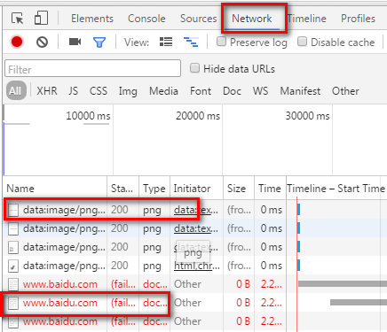

# 纯文本和html

## 纯文本

显示文件扩展名的方法：

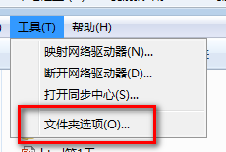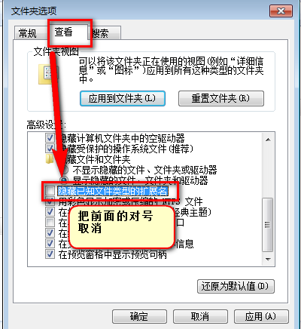

最简单的案例：记事本文件就是纯文本文件。扩展名是.txt。text的简写。

纯文本文件里面只保存文字内容。

与Word文档对比。

Word文档：不止保存文本内容，还保存样式。同样的内容，大小要远大于txt文件。

txt文件：只保存文本内容，不保存样式。大小只是文字内容的大小。

txt文件它只能在同一个电脑修改样式，便于本机查看，但是保存的时候，不保存样式。

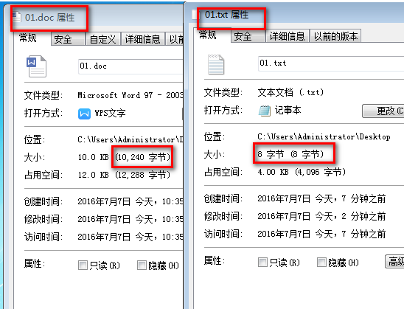

我们要学习的html、css、js都是纯文本文件。

纯文本文件可以用任意的纯文本编辑器进行编辑。

最基本的编辑器：记事本。

常见的编辑器：例如记事本、Editplus、notepad++等。

专门制作网页的软件有：

Dreamweaver

Sublime 高效率程序书写工具

Webstorm 高级项目编程工具

## html

html：Hypertext Markup Language。超文本标记语言。

作用：用来制作网页。

超文本：Hypertext ，html语言用文本来给文本添加语义，用到的文本就叫做超文本。在网页里面不显示。

|  |
| --- |
| 1. <h1>投诉信</h1> //标题标签 2. <p>太阳，你好，</p> //段落标签 3. <p>过去这么多天了，怎么还这么热啊！</p> 4. <p>请换个人宠吧。</p> 6. <p>自：爱前端3期</p> |

语义：人类的语言有标题和内容。计算机它不认识我们的话。

html标签作用：给我们的文本增加语义。标签本身就是超文本。

问题：h1标签的作用是什么？

答案：不是给文本添加加粗加大字体的样式，给我们的文本添加一个主标题的语义。

真正控制文字样式的是css。

## sublime

安装傻瓜版：



方法：直接解压到目标文件夹。避开C盘。

发送快捷方式到桌面。双击打开。

html文件的扩展名.html

快捷键：

标签名+tab 快速生成标签对

html:xt+tab/ctrl+E 快速生成一个html骨架

p*数量+tab 快速生成一定数量的同种标签。

按住滚轮拖动 选中多行进行同时编辑

shift+ctrl+D 复制光标所在行

shift+ctrl+K/ctrl+X 删除光标所在行

shift+ctrl+↑ 上移当前行

shift+ctrl+↓ 下移当前行

# html基础

## 1、html骨架

|  |
| --- |
| 1. <html> 2. <head> 3. <title>爱前端</title> 4. </head> 5. <body> 6. 给用户看的内容 7. </body> 8. </html> |

head部分给浏览器看的，有一些设置。

body部分给用户看的。

## 2、DTD

|  |
| --- |
| 1. <!DOCTYPE html PUBLIC "-//W3C//DTD XHTML 1.0 Transitional//EN" "http://www.w3.org/TR/xhtml1/DTD/xhtml1-transitional.dtd"> |

DTD：DocType Definition。文档类型定义。

作用：规范我的html使用的是哪个版本的html书写规范。

html、css、js规范维护更新的组织W3C组织。

中文网址：<http://www.w3school.com.cn/>

html1.0-html5版本。

html4.01版本，结构和样式做了分离。和Xhtml1.0版本，拓展升级。代码必须用小写字母，属性必须用双引号包裹，结束标签必须写关闭符号/。

两个规范下面分别包含了3个小规范：

Strict 严格版：不能使用font/b/u/i等废弃标签，不能使用框架集，结构和样式分离。

Transitional 过渡版（通用版）：可以使用font等废弃标签，不能使用框架集

Frameset 框架集版：可以使用框架集

严格程度：XHTML1.0 Strict > HTML4.01 Strict > XHTML1.0 transitionl > HTML4.01 transitionl

html5版本，不再区分3个小规范。

DTD：<!DOCTYPE html>

## 3.html标签

html标签是双标签，表示我们的整个网页。

|  |
| --- |
| 1. <html xmlns="http://www.w3.org/1999/xhtml" xml:lang="en"> 2. </html> |

html标签有一个属性。xmlns表示的是命名空间。namespace。因为我们制作的网页给不同的用户来浏览，NS规定我们的标签代表的含义，必须将命名空间进行统一。

Language：语言规范，所有标签用的都是英文。

固定用法，自动可以生成，不用死记。

## head标签

对html文件进行了一些配置。

字符集：定义了当前文件使用的字库。

|  |
| --- |
| 1. <meta http-equiv="Content-Type" content="text/html;charset=UTF-8" /> //字符集 |

中文字库：

UTF-8：国际标准字库。包含了人类所有语言的文字。一个汉字3个字节。

GBK/gb2312：中国字库，国家标准。包含所有的简体中文，大部分繁体，一些特殊符号，片假名。一个汉字2个字节。

分情况使用：

如果网页是外文网站，用UTF-8字库。

如果有大量的中文，要求网页加载速度快，用gbk字库。

注意：必须保证设置的字符集和软件保存的字符集类型一致。

title标签内部放的是网页的名字。

里面的内容可以帮我们提高搜索引擎优化（SEO）。

|  |
| --- |
| 1. <title>爱前端</title> |

## body标签

body部分是我们的网页主题，给客户浏览的区域。

里面放置的是我们的html标签书写的网页结构。

# 四、html基本语法

## 1、标签之间对空格、缩进、换行不敏感。对我们的标签的嵌套关系敏感。

建议：在书写代码的时候，有嵌套关系的标签，尽量进行缩进。为了大家代码的可读性。

tab：缩进。

shift+tab：撤销缩进。

## 空白折叠现象

我们的文本内容区域内如果有一个或多个空格或者缩进或者换行，在浏览器中显示的时候，只显示一个空格。即将所有空白区域折叠为一个空格。

## 3、标签的语法

①标签必须写在一对尖括号里面，里面写的是我们的标签关键字。

|  |
| --- |
| 1. <h1>这是一个h1标题</h1> |

②双标签必须成对儿出现。单标签不存在这个问题。

|  |
| --- |
| 1. <p>这是一个段落图片<img src="images/cat.jpg" alt="" /></p> |

③结束标签必须写关闭符号/。

④标签分类：容器级标签、文本级标签。

h1标签：容器级标签。内部可以存放其他的任意标签和内容。

p标签：文本级的标签。内部只能放文字、图片、表单元素。

谷歌控制台：F12.

## 标签属性

写法：k=”v”。

k：key，表示属性的名称。

v：value，表示属性的值。

|  |
| --- |
| 1. <img src="images/cat.jpg" alt="" /> |

Xhtml要求引号必须是双引号。

我们的标签可以有多个不同的属性。

# 标签

## h系列标签

h系列标签，表示的都是标题标签。

h即headline标题的缩写。

标题分为6个等级：h1,h2,h3,h4,h5,h6.

分别代表：一到六级标题。

作用：给文本添加标题的语义。没有添加样式的功能。

注意：约定俗成的规则，每个网页里面只能出现一个h1标签。通常给我们的logo。标签有权重，h1标签是所有标签里权重最大的。搜索引擎会在搜索时先去查找h1标签里的内容。如果有多个h1，认为你自动降了权重。

|  |
| --- |
| 1. <h1>这是1级标签</h1> 2. <h2>这是2级标签</h2> 3. <h3>这是3级标签</h3> 4. <h4>这是4级标签</h4> 5. <h5>这是5级标签</h5> 6. <h6>这是6级标签</h6> |

六个等级的标签之间没有嵌套关系。

## p标签

paragraph,段落的缩写。给文本添加段落的语义。

只能存放文本、图片、表单元素、font等废弃标签。

|  |
| --- |
| 1. <p><img src="xuezhiqian.jpg" width="200" alt="" /></p> |

## img图片标签

images，图片的简写。

img标签是一个单标签。本身相当于一个文本。

|  |
| --- |
| 1. <img src="xuezhiqian.jpg" width="200" alt="这是薛之谦的图片" /> |

img的属性：

src：source。资源，来源，路径的意思。

src的属性值是图片的路径。

width：宽度属性。

属性值：以像素px为单位，可以不加单位。

height：高度属性。

全部设置，可以自定义宽高。

锁定宽高比变换，不需要两个属性全写，单独设置宽度，或者单独设置高度。

alt属性：文件找不到的时候，提示文本。

title属性：鼠标移上图片时，提示文本。

## 路径

我们可以通过路径查找到需要的目标文件。

①相对路径。最常用的。

从我们的html文件本身出发，来查找文件。

同级查找：直接写文件的名字加扩展名。

子级查找：书写文件夹名字，用/隔开，继续向下查找，最终书写文件名字.扩展名

上级查找：跳出当前文件夹到上一层文件夹，通过../就可以跳出一层。

练习：

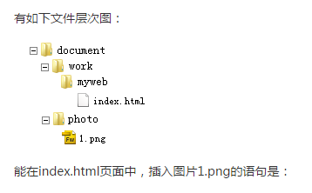

|  |
| --- |
| 1. <img src=”../../photo/1.png” alt=”” /> |

注意:../向上一级查找只能出现在路径的开始。

注意2：相对路径不能跨盘符查找。

②绝对路径查找：

第一种：从盘符出发查找。不常用。

获得图片路径的方法：直接从盘符去一级一级的查找。

|  |
| --- |
| 1. E:\ html 第1天\视频\案例\songxiaobao.jpg |

或者：直接将图片拖动到浏览器里，网址的位置就是我们的绝对路径。

|  |
| --- |
| 1. file:///E:/ html 第1天/视频/案例/songxiaobao.jpg |

第二种：常见的http://开头的网址都是绝对路径。

我们常用的绝对路径方法。

## a标签

anchor:锚的意思。超级链接。

|  |
| --- |
| 1. <a href="09_a标签跳转.html"><img src="images/mao/cat.jpg" width="300" alt="" /></a> |

href：书写跳转之后的路径。可以是相对路径，也可以是网址形式的绝对路径。

target:目标。属性值“_blank”,在新窗口打开链接。如果不设置，默认在当前窗口打开。

title：设置鼠标悬停文本；

①页面内的锚点跳转。

更改的是href属性值。

通过a标签有一个name的属性，或者通过其他标签的id属性，来跳转。

在添加超链接的地方，将href的属性值写成#+name/id的属性值。

②跨页面锚点跳转。

属性值变成：路径#+name/id的属性值。